|  |  |  |  |  |
| --- | --- | --- | --- | --- |
| 2020_1_C_5주 | 학번 : | 20175105 | 이름 : | 곽영주 |

* **프로그래밍 과제**

1. 입력 받은 문자에 대하여 코드 값을 2진수로 출력한다. 단, 4비트마다 공백을 출력하며 비트 연산자를 이용할 것.

힌트) char ch= ‘A’; printf(" %d", (ch & (1 << 2)) ? 1 : 0); //우측 세번째 비트 값 출력

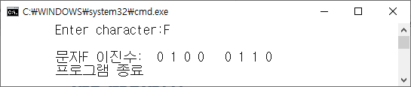

|  |
| --- |
| **[프로그램 소스]**  #include <stdio.h>  int main(void) {  char ch;  int mask;  printf("Enter character: ");  scanf_s("%c", &ch, 1);  puts("");  printf("문자 %c => 이진수 ", ch);  for (int i = 7; i >= 0; i--) {  mask = 1 << i;  printf("%2d", (ch & mask) ? 1 : 0);  if (i % 4 == 0)  printf(" ");  }  puts("프로그램 종료");  return 0;  } |
| **[실행 결과]** |

1. 입력 받은 정수를 이진수로 만들 때 1이 나타나는 횟수를 출력 하시오.

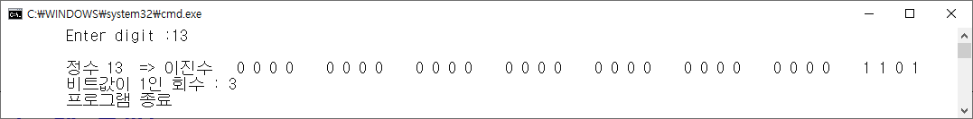

|  |
| --- |
| **[프로그램 소스]**  #define _CRT_SECURE_NO_WARNINGS  #include <stdio.h>  int main(void) {  int num, mask, bin;  int cnt = 0;  printf("Enter digit: ");  scanf("%d", &num);  puts("");  printf("정수 %d => 이진수 ", num);  for (int i = 31; i >= 0; i--) {  mask = 1 << i;  bin = (num & mask) ? 1 : 0;  printf("%2d", bin);  if (bin == 1)  cnt++;  if (i % 4 == 0)  printf(" ");  }  puts("");  printf("비트값이 1인 회수 : %d\n", cnt);  printf("프로그램 종료\n");  return 0;  } |
| **[실행 결과]** |

1. 문자를 입력 받아 화면에 출력하는 작업을 반복하는 프로그램을 작성하시오.( 입력 받은 문자가 ‘q’ 이면 반복 종료).

|  |
| --- |
| **[프로그램 소스]**  #include <stdio.h>  int main(void) {  char ch;  while(1) {  printf("character: ");  scanf_s(" %c", &ch, 1);  if (ch != 'q')  printf("%c\n", ch);  else {  printf("프로그램 종료\n");  break;  }  }  return 0;  } |
| **[실행 결과]** |

1. 1에서 100까지의 정수 중에서 2, 3, 5, 7의 배수를 제외한 수를 한 행에 10 개씩 출력하는 프로그램을 작성하시오. for반복 사용, #define 사용 MAX 100, LINEITEM 10

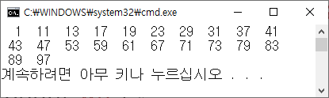

|  |
| --- |
| **[프로그램 소스]**  #define MAX 100  #define LINEITEM 10  #include <stdio.h>  int main(void) {  for (int i = 1; i <= MAX;) {  for (int j = 0; j < LINEITEM;) {  if (i % 2 == 0)  i++;  else if (i % 3 == 0)  i++;  else if (i % 5 == 0)  i++;  else if (i % 7 == 0)  i++;  else {  if (i <= MAX) {  printf("%4d", i);  i++;  j++;  }  else  break;  }  }  puts("");  }  return 0;  } |
| **[실행 결과]** |

1. 2부터 입력 받은 수까지 정수 중에서 소수(prime number)를 출력하는 프로그램을 작성하시오.

* 소수는 약수가 1과 자신 뿐인 수
* 2에서부터 자기 자신까지 수로 나누어 떨어지지 않는 수

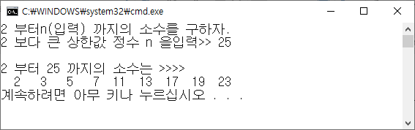

|  |
| --- |
| **[프로그램 소스]**  #define _CRT_SECURE_NO_WARNINGS  #include <stdio.h>  int main(void) {  int n;  printf("2부터 n(입력)까지의 소수를 구하자.\n");  printf("2보다 큰 상한값 정수 n을 입력 >> ");  scanf("%d", &n);    puts("");  printf("2부터 %d까지의 소수는 >>>>\n",n);  int j;  for (int i = 1; i <= n; i++) {  for (j = 2; j <= i; j++) {  if (i % j == 0)  break;  }  if (i == j)  printf("%4d", i);  }  return 0;  } |
| **[실행 결과]** |

1. 실행 화면을 참고하여 사용자가 입력한 개수만큼 알파벳을 입력 받아 알파벳 순서에서 ‘M’ 또는 ‘m’과 가장 가까운 문자를 출력하는 프로그램을 작성하시오.

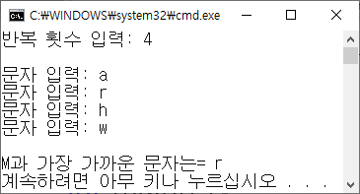

|  |
| --- |
| **[프로그램 소스]**  #define _CRT_SECURE_NO_WARNINGS  #include <stdio.h>  int main(void) {  int cnt;  char ch, app = 0, app2 = 0; // app = 근사값  int as = 0; // 아스키코드 뺴기값  printf("반복 횟수 입력: ");  scanf("%d", &cnt);  puts("");  for (int i = 0; i < cnt; i++) {  printf("문자 입력: ");  scanf_s(" %c", &ch, 1);  if ((int)ch < 97) // 대문자가 들어오면 소문자로 변환  ch += 32;  if (app == 0) { // 근사값이 비워져 있을 때  app = ch;  if (app >= 'm')  as = (int)(app - 'm');  else  as = (int)('m' - app);  }    if (ch >= 'm') {  if ((int)(ch - 'm') < as) {  app = ch;  as = (int)(ch - 'm');  }  }  else {  if ((int)('m' - ch) < as) {  app = ch;  as = (int)('m' - ch);  }  }  }  puts("");  printf("M과 가장 가까운 문자는 = %c\n", app);  return 0;  } |
| **[실행 결과]** |

1. 사용자로부터 정수를 입력받아서 각 자리수를 영문자로 출력하는 프로그램을 작성하시오. 예를 들어서 정수 120이 입력되었다면 화면에 one two zero를 출력한다. 자릿수에 해당하는 영문자 비교시 switch~case문을 사용할 것.

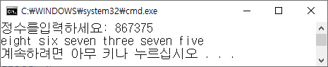

힌트)자릿수 계산

for(i = num; i >= 10; i = i/10)

count = count * 10;

|  |
| --- |
| **[프로그램 소스]**  #define _CRT_SECURE_NO_WARNINGS  #include <stdio.h>  int main(void) {  int num;  int count = 1;  printf("정수를 입력하세요: ");  scanf("%d", &num);  for (int i = num; i >= 10; i /= 10) {  count *= 10;  }  int data = num;  for (int j = count; j >= 1; j /= 10) {  switch (data / j) {  case 0:  printf("zero ");  break;  case 1:  printf("one ");  break;  case 2:  printf("two ");  break;  case 3:  printf("three ");  break;  case 4:  printf("four ");  break;  case 5:  printf("five ");  break;  case 6:  printf("six ");  break;  case 7:  printf("seven ");  break;  case 8:  printf("eight ");  break;  case 9:  printf("nine ");  break;  }  data %= j;  }    return 0;  } |
| **[실행 결과]** |